**BILAN DE L’ANNEE 2020 EN MATIERE DE GOUVERNANCE**

Bien que le monde entier ait découvert l’existence du corona virus à Wuhan en 2019, personne ne présageait un si mauvais augure pour l’année 2020. L’OMS a déclaré la propagation comme étant une pandémie, le 11 Mars 2020. Madagascar à l’instar des pays du monde entier, a adapté son mode de gouvernance : l’état d’urgence sanitaire a été déclaré le 21 Mars 2020 qui est justifié par l’article 13 de la loi n-91-011 sur les situations d’exception. L’année 2020 est révélatrice de la capacité de résilience d’un pays mais surtout des limites de sa gouvernance.

**Que disent les indicateurs internationaux de bonne gouvernance concernant l’année 2020 ?**

1. **Indice Ibrahim de la Gouvernance en Afrique (IIAG)**

L’IIAG mesure la performance de la gouvernance suivant 4 axes : (i) la Sécurité et l’Etat de droit (SED), (ii) la participation et Droits Humains (PDH), (iii) le Développement économique durable (DED) ainsi que (iv) le développement humain (DH).

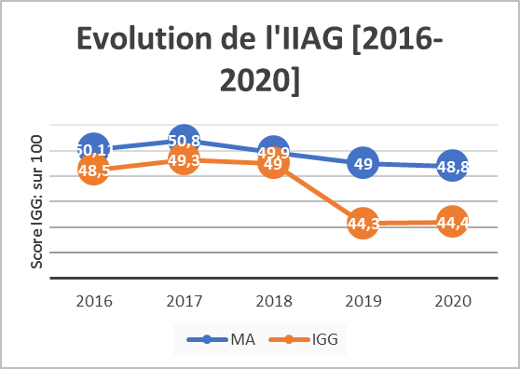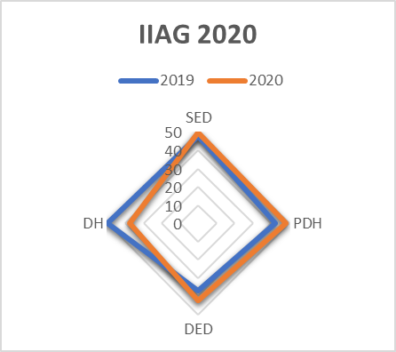

**Source** : Rapport 2020 – CSI

* Si L’île Maurice, le Cap-Vert, les Seychelles, la Tunisie et le Botswana sont les pays les mieux classés parmi 54 pays africains, Madagascar se trouve à la 35ème place avec un score de 44,4 sur 100 en 2020.
* Madagascar demeure toujours en dessous de la moyenne africaine. Cet écart avec la moyenne africaine s’est creusé depuis 2019.
* Cette régression du score de Madagascar est essentiellement attribuée à l’axe « Développement Humain », notamment à la notation « Protection sociale » en raison de l’existence de la malnutrition dans le Sud.
* Les autres axes restent relativement les mêmes en raison de faible notation en matière de procédures de passation des marchés publics, d’égalité d’accès aux services publics, du manque de professionnalisme de l’administration, de la faiblesse de l’accès au numérique et aux services financiers.

1. **Indice de Perception de Corruption (IPC)**

L’IPC est un indice composite mesurant la perception de la corruption dans le secteur public. L’année 2020 a été sombre pour la lutte contre la corruption à travers le monde. Des scandales de corruption essentiellement liés ont éclaté à travers le monde.

**Source** : TI-MG

* Les Seychelles et le Botswana sont les pays africains les mieux classés, tandis que Madagascar avec un score de 25 sur 100 se situe à la 149ème place sur 180 pays.
* Plus de 2/3 des pays du monde ont un score inférieur à 50.
* TI MG a continué de pointer du doigt le manque de transparence sur le financement des partis politiques.

Autres faits, intéressant à noter : A ce jour Madagascar n’est pas éligible pour l’appui du Millenium Challenge Corporation en raison de la non-maitrise de la corruption.

Le décret portant création de l’agence de recouvrement des avoirs illicites tarde à venir.

Les pouvoirs du PAC sont menacés par des propositions d’amendement de la loi 2016-021.

1. **Liberté de la presse**

Reporters Sans Frontières a noté Madagascar comme suit en termes de liberté de la presse :

* 57 au Classement mondial de la liberté de la presse 2021 (recul de 3 places par rapport à 2019)
* Score global de 27,68 (légère amélioration de 0,56)
* Tendance vers une polarisation du paysage médiatique : l’obligation pour tous les médias audiovisuels privés de diffuser les émissions consacrées à la pandémie sur les antennes et les ondes des médias publics.
* L’ordre des journalistes malagasy (OJM) a dénoncé une manipulation du processus d’élaboration de la loi sur la communication médiatisée récemment adoptée.
* Usage abusif des prérogatives de l’Exécutif en situation d’exception : au même titre que la société civile, l’OJM a condamné et s’est opposé devant le Conseil d’Etat sur la restriction imposée par l’exécutif sur les émissions TV/radio à caractère politique mai 2021.

1. **Libertés civiques**

Civicus Monitor réalise une évaluation des conditions de la société civile sur 196 pays. L’espace civique est la prise en considération dans les politiques et en pratique des libertés d’association, de réunion pacifique et d’expression. L’évaluation classe les pays en cinq catégories : (i) ouvert (ii) rétréci (iii) obstrué (iv) réprimé (v) fermé. A travers le monde entier, et spécialement dans le contexte de la pandémie COVID19, l’espace civique se détériore d’année en année.



**Source** : CIVICUS Monitor, 2020

* Seul 3,4% des pays évalués sont ouverts.
* 9,3% ont un espace civique rétréci.
* 18,3% ont un espace civique obstrué.
* 43,4% des pays ont un espace civique réprimé, dont Madagascar.
* 25,4% des pays ont un espace civique fermé.

L’accès à l’information est l’un des principaux obstacles de la société civile. Cela fait plus de 14 ans qu’une tentative d’élaboration et d’adoption d’une loi sur l’accès à l’information existe à Madagascar et n’arrive pas à aboutir. Entre autres, l’inexistence d’une loi protégeant les défenseurs des droits humains se rajoute à la liste des obstacles. Le séminaire de la société civile « Havoria » a mis en lumière toutes ces défaillances.

1. **Transparence budgétaire**

L’enquête sur le budget ouvert (EBO) menée par International Budget Partnership (IBP) évalue 117 pays sur l'accès du public aux informations budgétaires du pouvoir central, les possibilités formelles pour le public de participer au processus budgétaire national et le rôle des institutions de contrôle budgétaire telles que le corps législatif et l'auditeur dans le processus budgétaire.

Pour 2019 mais pas encore pour 2020, l’EBO a permis de conclure :

* Concernant la transparence : Tandis que L’Afrique du Sud avec un score de 87 et une moyenne mondiale de 45, Madagascar a eu un score de 40 sur 100.
* Concernant la participation du public : Tandis que L’Afrique du Sud avec un score de24 et une moyenne mondiale de 14, Madagascar a eu un score de 6 sur 100. La participation du public et de la société civile se limite souvent au niveau de l’élaboration au niveau de l’exécutif.
* Le contrôle budgétaire a eu un score de 35 sur 100 : le contrôle parlementaire est limité avec un score de 44 sur 100 et le contrôle d’Institutions Supérieures de Contrôle (ISC) est faible avec un score de 17 sur 100.

Le retard de la disponibilité des projets de lois de finances demeure constant. Les organisations de la société civile ne cessent de revendiquer la mise à disposition au public à temps de ce document budgétaire.

1. **Redevabilité**

La réalisation des 13 Velirano ainsi que les actions mises en œuvre par l’Exécutif dans le cadre de la gestion de la crise sanitaire feront l’objet d’un suivi particulier. L’équipe de l’ONG Ivorary mettra en place un indicateur de redevabilité, appelé « BAROCI ou Baromètre Citoyen » qui mesurera sous l’angle de la pertinence et de l’efficacité les promesses du Président de la République pendant la période 2019 – 2020. Cet indicateur servira d’outil pour les échéances électorales de 2023 à l’électeur.

**En quoi, Madagascar s’est distingué positivement en matière de gouvernance en 2020 ?**

Bien que le constat en matière de gouvernance s’avère peu reluisant, Madagascar a tout de même entrepris des efforts, spécialement en matière de transparence. Le pays figure parmi les rares ayant mis en place un portail en ligne régulièrement mis à jour sur l’utilisation des fonds COVID19. Bien que ne répondant pas forcément aux exigences du décret n°2020-725 portant création du fonds de riposte à la pandémie COVID19, le portail en ligne constitue tout de même une première en matière de transparence et d’accès à l’information. Cette initiative mérite d’être renforcer et d’être répliquer après la crise COVID19.